ΜΕΡΑ 1
- Πες το γράμμα.

Α α
- Δείξε ποιες εικόνες ξεκινούν από το γράμμα Α α.

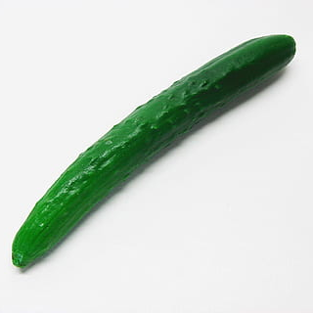

- Αντίγραψε στο τετράδιό σου το γράμμα
Α ………………………………………………….
α ………………………………………………….

ΜΕΡΑ 2
ΜΑΘΗΜΑΤΙΚΑ

ΠΡΟΒΛΗΜΑΤΑ ΠΡΟΣΘΕΣΗΣ
- Ο Σωτήρης έχει 5 κότες και πήρε και άλλες 2 κότες. Πόσες κότες έχει;
Λύση

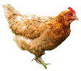

Απάντηση: Έχει ………

- Η Μαρία έχει 4 μολύβια και αγόρασε και άλλα 2. Πόσα έχει τώρα;
Λύση

Απάντηση: Έχει ……..

ΜΕΡΑ 3

- Πες το γράμμα.

Ι ι

- Δείξε ποιες εικόνες ξεκινούν από τη φωνούλα Ι ι.

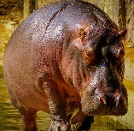

- Αντίγραψε στο τετράδιό σου το γράμμα

Ι …………………………………………………………….
ι …………………………………………………………….

